Программа «Стремление»,
1 год обучения, группа 3.

СОВРЕМЕННАЯ СТИЛИЗАЦИЯ ЕГИПЕТСКИХ ТАНЦЕВ.
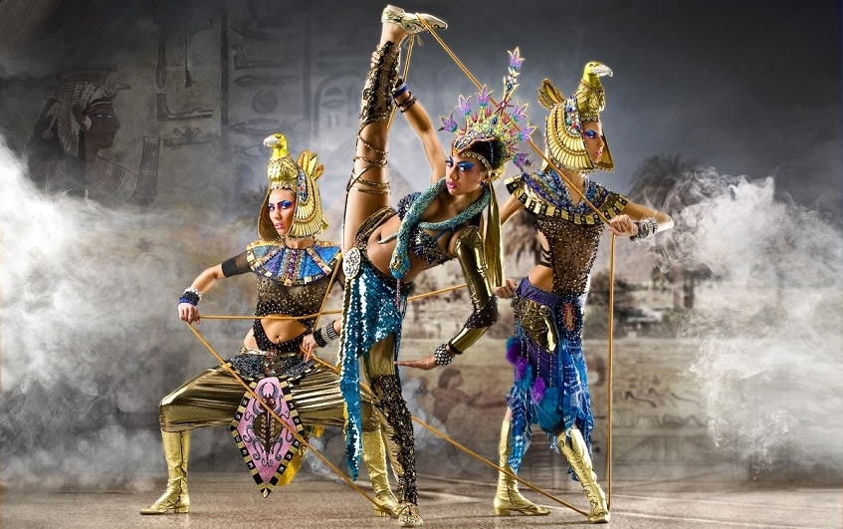
Издавна делались опыты воспроизведения на разных сценах древнеегипетских танцев. Для сцены сочинялись пантомимные действия со страстными таинствами в честь Исиды. Ставились грандиозные балеты с сюжетами из эпохи фараонов, которые ничего общего с античным миром не имели. Танцы же хотя и заключали в себе много изящного и красивого, но не имели даже отдаленного сходства с теми танцами, которые соответствовали фрескам и барельефам.
Новое слово нашло себе крупный отклик в нашумевшем по всей Европе русском балете. Перемещаясь из города в город, русский балет не обошел без внимания и Древний Египет. Была сочинена и поставлена «Клеопатра». Также публика любовалась «Египетскими ночами», балетом «Дочь фараона» и другими; но никому из балетмейстеров не удалось передать ни духа эпохи, ни воссоздать типичный стиль времени и места.
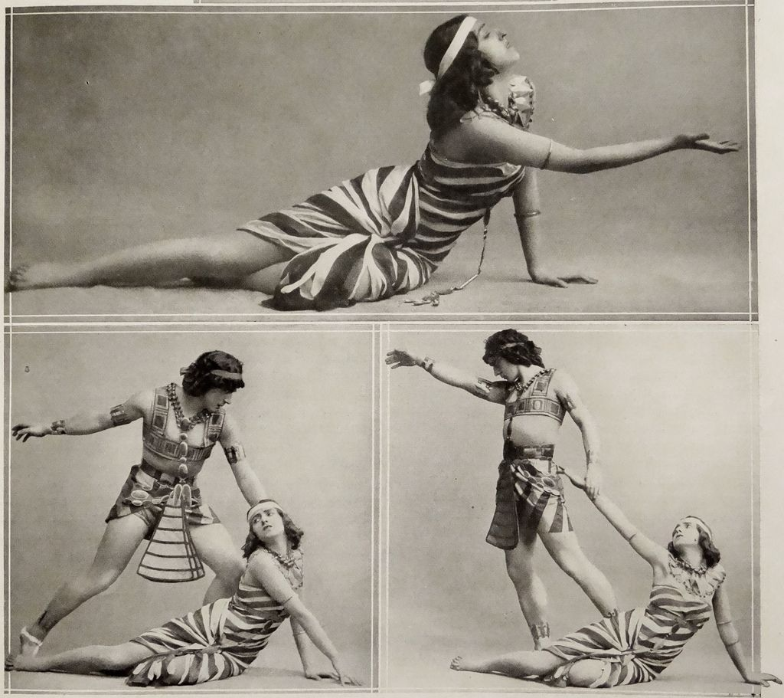
Ясно то, что до настоящего времени никому не удалось дать точное понятие об особенностях древнеегипетского танца. Вследствие этого стиль эпохи фараонов следует искать не на балетных сценах и не в тяжеловесном балете М. Петипа «Дочь фараона»,
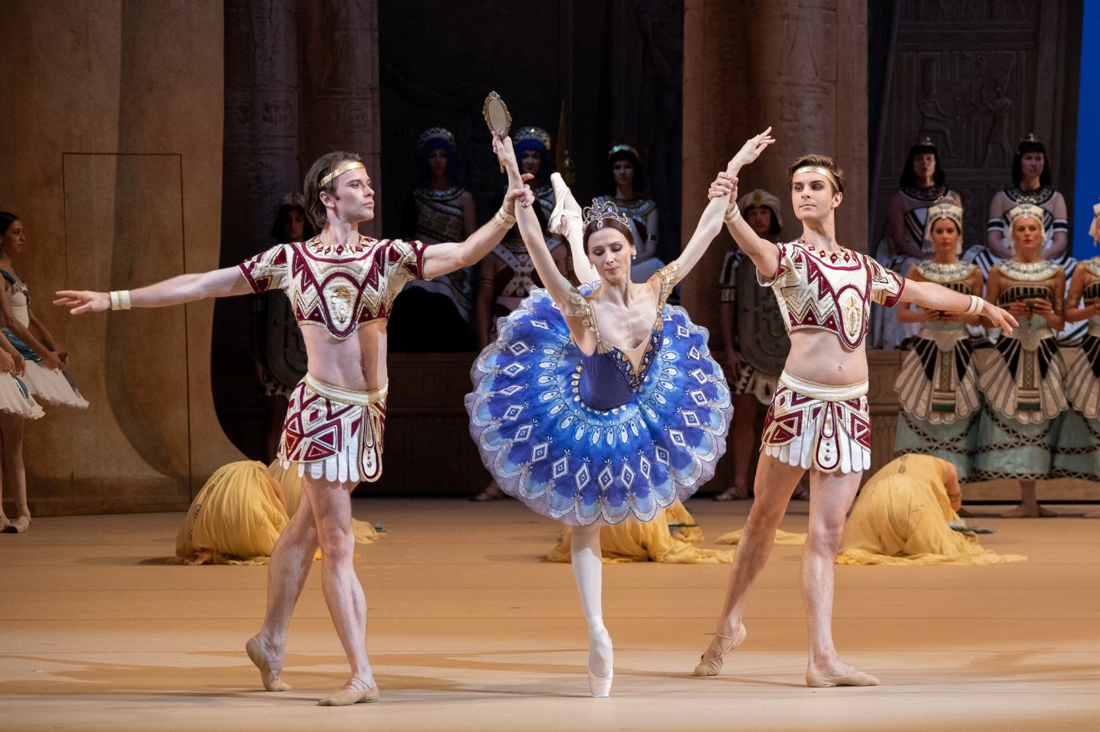
не имеющем ничего общего с древнеегипетской жизнью — а в ныне существующих, описанных нами плясках альмей на побережье Средиземного моря, где бесспорно сохранился колорит и многие античные черты, имеющие несомненные точки соприкосновения с Древним Египтом, ставшим более понятным посредством новейших раскопок.
Задание:
Просмотрите материал о национальных египетских танцах, отметьте для себя их особенности.
https://www.youtube.com/watch?v=hrWQ02gYTDQ
https://www.youtube.com/watch?v=CI3gye3ckS8

